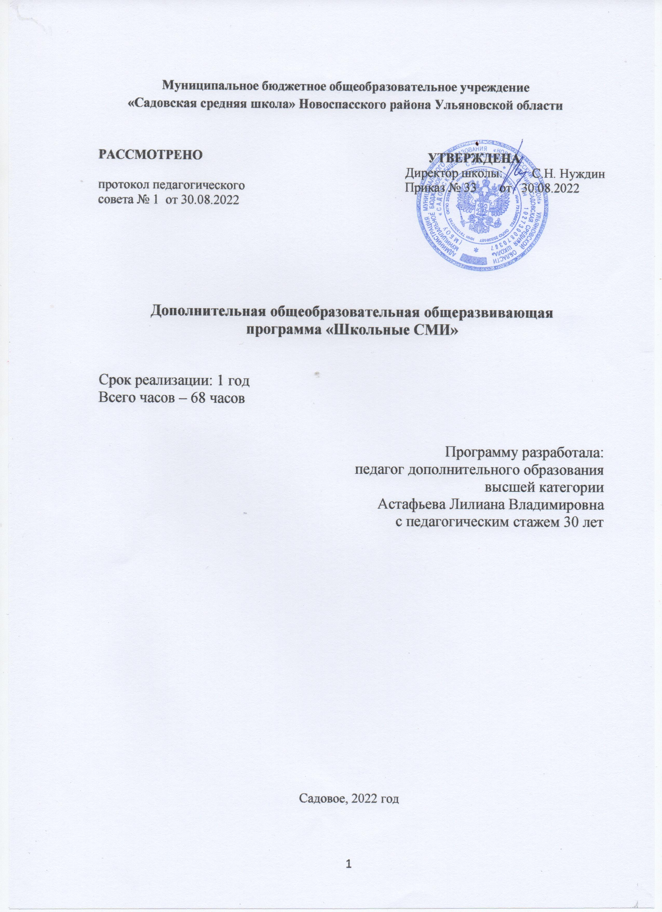

Пояснительная записка
Школьные СМИ предназначены для совершенствования навыков литературного творчества и журналистской работы, приобретение теоретических и практических навыков в работе с компьютером, фото и видеоаппаратурой.
Актуальность данной программы связана с необходимостью развития у подростков жизненной позиции, нестандартного мышления, способности к творческому видению и отражению реальности, результативному общению, ответственности за свои дела, слова, поступки. Все эти качества играют важную роль в журналистской профессии и в немалой степени определяют поведение ребёнка ещё только мечтающего стать в будущем журналистом.
Данная программа кроме увеличения возможностей развития ребёнка, способствует активизации общественной жизни школы при помощи регулярного выпуска школьных газет, а также интеграции детей в информационный процесс посёлка, района, республики.
Программа включает в себя уроки теоретического обучения и практическое применение полученных знаний, изучение стилистики, редакторской правки, знакомство с самыми актуальными жанрами сегодняшнего дня, художественное оформление газеты, знакомство с особенностями создания видеоролика, связь с основными курсами школьного обучения – русским языком и литературой, работа с рекламой.
Цель программы: творческая самореализация и самовыражение ребёнка и работников школы, формирование у учащихся твёрдой жизненной позиции, патриотизма и веры в себя.

Задачи:
1. предоставить каждому возможность для самореализации;
2. повысить интерес читателей к делам и проблемам школы и дать им
3. возможность искать пути их решения;
4. содействие в воспитании информационной культуры школьников;
5. развитие интеллекта, творческих и коммуникативных способностей;
6. знакомство с жанрами газет;
7. дать представление о работе различных средств массовой информации
В данной программе принимают участие учащиеся 5 – 10 классов.
Сроки реализации данной программы: 2022-2023 уч. год

Формы и методы работы:
1. лекции; деловые игры; экскурсии; составление плана будущей газеты;
2. сбор и обработка информации; методы работы журналиста; выпуск газеты, видеороликов;
3. работа с документами; речевые тренинги; основы дикторского искусства;
4. написание текстов в жанре информации, интервью, репортажа, статьи и т. д.
Структура "Школьные СМИ"
Школьные СМИ представляет собой открытую структуру. Руководит работой редакционная коллегия, которая имеет право составлять календарные планы, утверждать содержание текущего номера газеты.
В редакционную коллегию входят: главный редактор газеты, заместитель главного редактора, редакторы отделов.
Отделы и направление их деятельности:
- отдел "Новости";
- отдел "Спорт и здоровье";
- отдел "Досуг и юмор";
- отдел объявлений и поздравлений
Рубрики газеты:
1. Правовая страница
2. Я – исследователь
3. Ими гордится школа
4. Любимый учитель
5. Все профессии нужны – все профессии важны
6. Школьные хроники
7. Проба пера
8. Сделай сам
9. Будем знакомы
10. Спорт
11. Летопись школы
12. Родной край
13. Точка зрения
Рубрики могут присутствовать не все и меняться в связи с объективными причинами.
Текущие вопросы могут решаться главным редактором и его заместителем при условии полной последующей отчётности перед редакционной коллегией. Ответственность за подготовку материалов к печати возлагается на редакторов отделов, которые в свою очередь отчитываются о проделанной работе перед главным редактором или перед редакционным советом.
Вёрстка и макетирование газеты входят в обязанности ответственного секретаря. Заместитель главного редактора занимается вопросами распространения. В обязанности главного редактора входит общее руководство всеми этапами создания газеты, контроль за работой всей структуры в целом.
Среди авторов, представленной информации, могут быть как члены кружка, так и лица, в объединение не входящие. Первым присваивается статус штатных корреспондентов, вторым внештатных.
«Школьные СМИ» создан с целью развития и реализации творческих способностей учащихся. Подготовка газеты требует вовлечение учащихся в различные формы деятельности. Это рукописная подготовка заметок, компьютерный набор статей и распечатка на принтере, компьютерная правка, макетирование и вёрстка. При подготовке и проведении теоретических занятий к работе подключается учитель русского языка и литературы. Тематика газеты отражает проблемы повседневной школьной жизни: учёбу, досуг, творчество и др.
Школьные СМИ - мощное воспитательное средство, а также средство повышения интереса к учёбе. Эта работа способствует сплоченности детей, повышению их коммуникативных способностей.
Данная программа "Пресс-центра" рассчитана на 68 часа по 2 ч в неделю. План состоит из теоретических вопросов и практических занятий.
Занятия "Пресс-центра" проходят:
- теоретические вопросы – 2 раза в неделю
- практические вопросы - (выпуск газеты, видеоролика) - последняя неделя месяца

Требования к знаниям и умениям учащихся, критерии оценок
По окончанию года обучения учащийся должен:
Знать: Журналистскую этику, современные требования к газете, типологию газет, информационные и сатирические жанры. Основы краткого видеорепортажа.
Уметь: Моделировать газету, писать заметку информационного, дискуссионного характера, редактировать заметки, составлять и проводить опросы, овладеть основами публичной речи. Создавать видеоролики.
Критерии оценки:
- издание газеты, видеороликов.
- участие в конкурсах, пресс-конференциях.
Материальная база
Имеется в наличии:
- персональный компьютер для набора статей;
- принтер ч/б;
- принтер цветной
- бумага формата А4;
Ожидаемый результат:
- духовно-нравственное развитие личности;
- приобретение навыков ораторского искусства, макетирования газеты, создания текстов разных жанров;
- умение регулировать самооценку, выражать свои чувства, анализировать события, брать интервью;
- приобретение навыков быстрой адаптации в обществе.

Учебно-тематический план:
№ п/п | Тема занятия | Кол-во часов
1 | Анкетирование: "Пресс-центр" - это для меня...  Лекция "Феномен журналистики и призвание журналиста» | 1
2 | План работы на год. Распределение обязанностей. Утверждение тематики рубрик для школьного «Пресс-центра». | 1
3 | Беседа на тему: «Как работать с источником информации?». Сбор информации: интервью, диалог. Утверждение названия газеты. | 1
4 | Выпуск газеты №1. Создание видеоролика. | 4
5 | Подведение итогов месяца. План работы на месяц. | 1
6 | Сбор информации для школьного «Пресс-центра» (День учителя). | 2
7 | Лекция на тему: «Информационная культура школьников». Отбор и переработка информации. | 1
8 | Выпуск газеты №2, создание видеоролика. | 4
9 | Подведение итогов месяца. План работы на месяц. | 1
10 | Семинар "Новость, её сущность и качество. Композиция новостной заметки". | 2
11 | Сбор информации для школьного «Пресс-центра» (предметные недели, олимпиады). | 2
12 | Выпуск газеты №3. Создание видеоролика. | 4
13 | Подготовка номера школьной газеты. Сбор информации для школьного пресс-центра (Новогодняя тематика) | 2
14 | Лекция на тему: «Как правильно взять интервью» | 1
15 | Интервью: «Директор школы о школе» | 1
16 | Выпуск газеты №4. Создание видеоролика. | 4
17 | Подведение итогов месяца и полугодия. Культура ведения диалога, диспута, дискуссии (обучение). | 1
18 | Сбор информации для школьного «Пресс-центра» | 2
19 | Выпуск газеты №5 | 1
20 | Лекция, беседа на тему: "Типология газет. Как создаётся газета" | 1
21 | Подготовка номера школьной газеты, видеоролика. Сбор информации для выпуска газеты на тему: «День защитника Отечества» | 2
22 | Участие в организации праздника ко Дню защитника Отечества. Сбор информации. | 1
23 | Выпуск газеты №6. Создание видеоролика. | 4
24 | Подведение итогов месяца Лекция-семинар "Работа над репортажем" | 1
23 | Сбор информации для школьного пресс-центра (Международный женский день). | 2
24 | Выпуск газеты №7. Создание видеоролика. | 4
25 | Подведение итогов за месяц и третью четверть. Урок-практикум: «Учимся писать поздравления и оформлять их» | 2
26 | Сбор информации для школьного «Пресс-центра» на тему: «Шутки в нашей школе» | 2
27 | Лекция на тему: «Художественные приемы и методы при создании тематического репортажа» | 1
28 | Выпуск газеты №8. Создание видеоролика. | 4
29 | Анализ работы за год. Отчет о работе пресс-центра за год. Планирование на новый учебный год. | 1
30 | - Сбор информации для школьного пресс-центра (майские праздники: 1 и 9 мая, последний звонок). | 2
31 | Освещение событий в школьном «Пресс-центре» о Последнем звонке. | 1
32 | Выпуск газеты № 9. Создание видеоролика | 4
 | ИТОГО: | 68

Содержание изучаемого курса:
Анкетирование: "Пресс-центр" - это для меня... Лекция "Феномен журналистики и призвание журналиста».
План работы на год. Распределение обязанностей. Утверждение тематики рубрик для школьного «Пресс-центра».
Беседа на тему: «Как работать с источником информации?». Сбор информации: интервью, диалог. Утверждение названия газеты.
Лекция на тему: «Информационная культура школьников». Отбор и переработка информации.
Семинар "Новость, её сущность и качество. Композиция новостной заметки".
Лекция на тему: «Как правильно взять интервью»
Интервью: «Директор школы о школе»
Лекция, беседа на тему: "Типология газет. Как создаётся газета"
Лекция на тему: «Художественные приемы и методы при создании тематического репортажа»
Составление планов работы на каждый месяц, освещение событий школы и района, уроки-практикумы, конференции, беседы, круглые столы. Сбор информации, интервьюирование, представление информации в структурированном виде. Представление информации в электронном виде. Элементы дизайна, создание графического оформления статьи. Дискуссии, диспуты, чаепития. Оформление стенда. Фоторепортажи и их особенности. Исследование школы, знакомство с педагогическими работниками и техперсоналом. Предоставление информации для школьного сайта и в Новостную ленту школы. Создание газеты в Microsoft Office Publisher. Печать газеты, оформление стенда.

Методическое и материально-техническое обеспечение:
Для организации работы школьного пресс-центра используются:
- Школьный кабинет
- Стенд школьной газеты
- Компьютер
- Компьютерные программы офиса Microsoft Office (Word, Power Point, Publisher)
- Принтер
- Сканер
- Фотоаппарат
- Канцелярские товары
- Доступ в Интернет
- Доступ к электронному сайту школы http://school-shumilovo.ru/
- Доступ к Новостной ленте школы https://vk.com/shum_news

Список литературы:
1.Районные газеты «Вестник Приозерья», «Красная звезда».
2. Ворошилов В. «Журналистика». - М., 2000.
3. Воспитательная работа в современной школе Сердце отдаю детям, М,: Просвещение», 2003
4. З. БЛИСКОВСКИИ «Муки заголовка» http: //videokurs. net.ru/?p=87
5. Коновалова О. «Основы журналистики». М.-Ростов-на-Дону. 2005.
6. Кройчик Л. Система журналистских жанров // Основы творческой
деятельности журналиста / Под ред. С. Корконосенко. - СПб., 2000.
7. Л.Д.Гуткина «Планирование и организация воспитательной работы в школе», ВАЛДОС, 2002
8. М.В.Степанова «Журналистика в школе» //http://festival.1september.ru/
9. Материалы мастер-классов, организованных кафедрой журналистики ПГСГА в 2011 г.:
• «Как написать репортаж», к.ф.н., доцент О.А.Скачкова;
• «Как придумать заголовок», к.ф.н., доцент Н.Н.Борщева;
• «Композиционно-тематическое моделирование газеты», к.ф.н., доцент М.А. Ерёмин;
• «Основы печатного дизайна», к.ф.н., ст. преподаватель О.С.Наумова.
10. Материалы сайта «Студенческая жизнь» http://www.sagmu.ru/studentllife/
11. Мельник Г. «Общение в журналистике. Секреты мастерства». - СПб., 2005.
12. Мельник Г., Тепляшина А. Основы творческой деятельности журналиста. - СПб., 2004.
13. Сайт «Газета.ru» http: //www.gazeta.ru/
14. Тертычный А.А. «Жанры периодической печати». Учебное пособие. М.: Аспект Пресс, 2000. http://evartist.narod.ru/text2/01 .htm
15. Шостак М. Репортер: профессионализм и этика. - М., 2002
16. Васильева Н. «Делаем новости!» - М., 2003.

